**Задание:**

Для каждого животного подсчитать стоимость его содержания.

**Запрос:**

SELECT a.name, a.species, ROUND(a.food_weight*f.price, 2) AS cost

FROM animals AS a

LEFT JOIN food AS f ON a.food_id = f.food_id;

**Результат:**

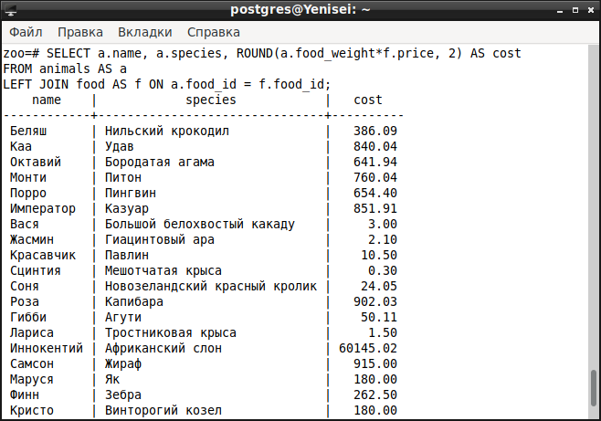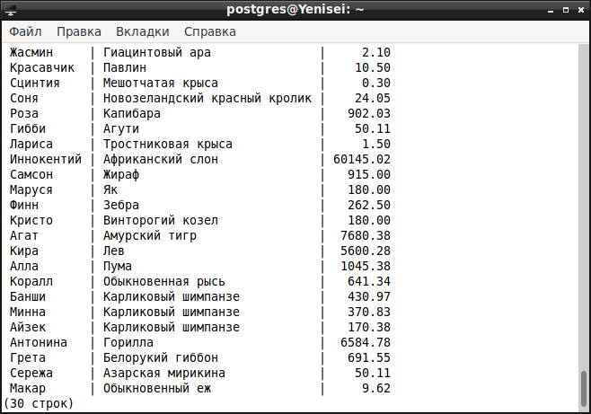

**Комментарий:**

На самом деле, в запросе можно было использовать INNER JOIN, так как на атрибут food_id (внешний ключ) таблицы animals было наложено ограничение NOT NULL.